موسس محترم داروخانه ...................
موضوع : ضرورت حفظ زنجيره سرد با توجه به شرايط فصلي و احتمال قطعي برق
با سلام و احترام

عطف به نامه شماره 5887 / 665 تاريخ 02 / 02 / 1404 مديركل محترم امور دارو و مواد تحت كنترل، به اطلاع مي رساند با توجه به شرايط فصلي و احتمال قطعي برق و با عنايت به ضرورت حفظ شرايط زنجيره سرد دارو، ضروري است كليه داروخانه هاي منتخب به برق اضطراري 24 ساعته و ثبت كننده دما مجهز باشند، در غير اين صورت از تحويل داروهاي داراي شرايط خاص نگهداري به آنها خودداري خواهد شد. همچنين ساير داروخانه ها نيز مي بايست تمهيداتي به منظور حفظ شرايط مناسب دمايي داروها در زمان قطعي برق داشته باشند.

دكتر زهرا كياني
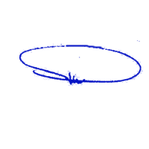
معاونت غذا و دارو

